Ficha de Trabalho de Língua Portuguesa

Nome: _________________________________________

Data: ___/___/_____

1. Pinta.

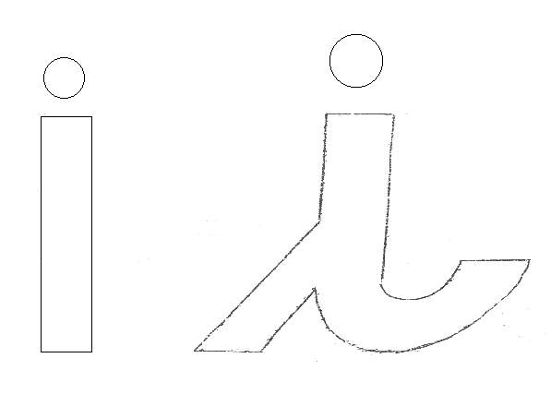
2. Escreve.

i ______ ______ ______ ______ ______ _______ ______ ______
i ______ ______ ______ ______ ______ _______ ______ ______
i ______ ______ ______ ______ ______ _______ ______ ______
i ______ ______ ______ ______ ______ _______ ______ ______

3. Pinta as figuras que tem i no nome.

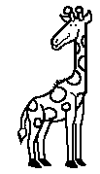



bolo pomba golfinho girafa

